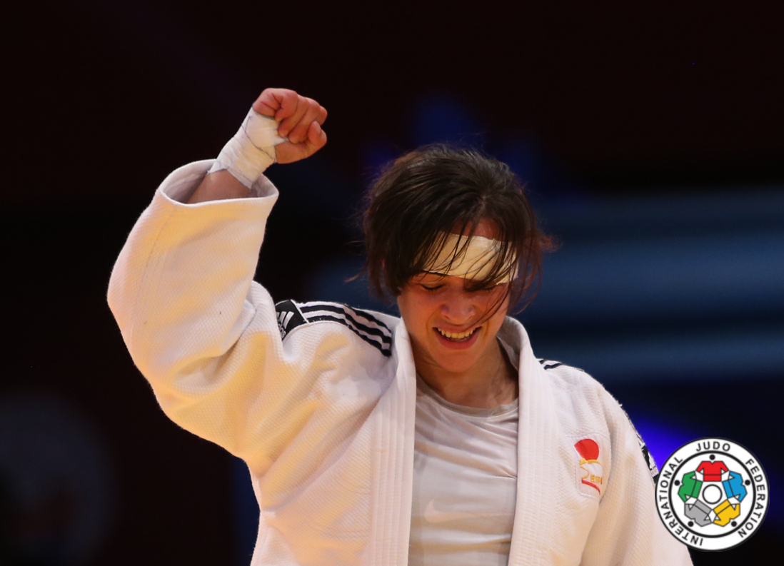

CENTRO DE TECNIFICACION NACIONAL DE JUDO “LA PETXINA”

CAMPO DE ENTRENAMIENTO REYES 2016

INSCRIPCIÓN
CLUB: FEDERACIÓN:
NOMBRE | FECHA NACIMIENTO | GRADO

Vº Bº FEDERACION AUTONOMICA

